- 因为模版内需要设置公式，建议单独复制一个导入模版，仅供导入使用。
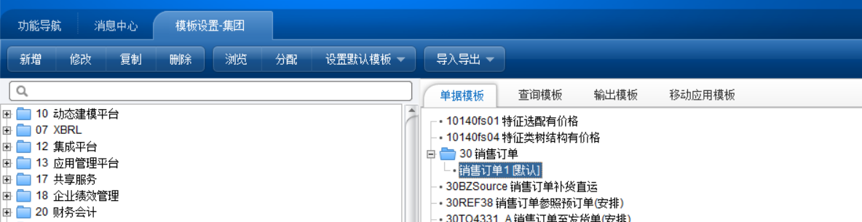
- 采购订单模版需设置对应的编辑公式
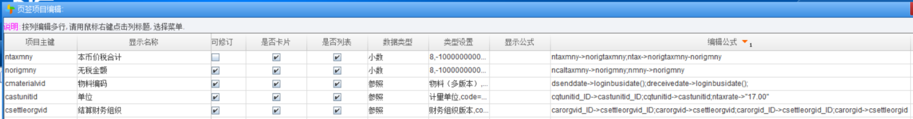
- 导出的模版是按照单据模版生成的，单据模版内显示字段将直接影响导出模版。请按照导入样例放出对应字段，并整理数据导入。

